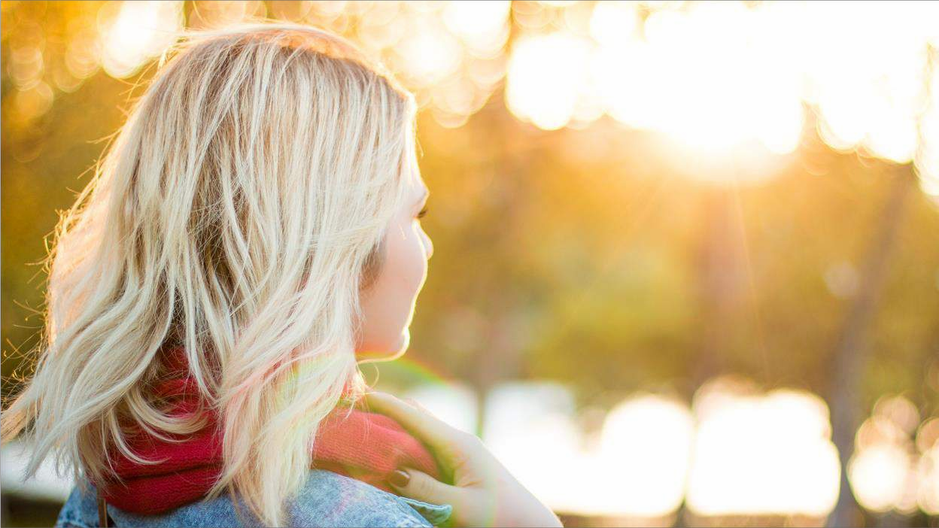
Voeding & Hormonen & Overgewicht
HOU JE HORMONEN IN BALANS, VOOR EEN GEZOND EN FIT LEVEN
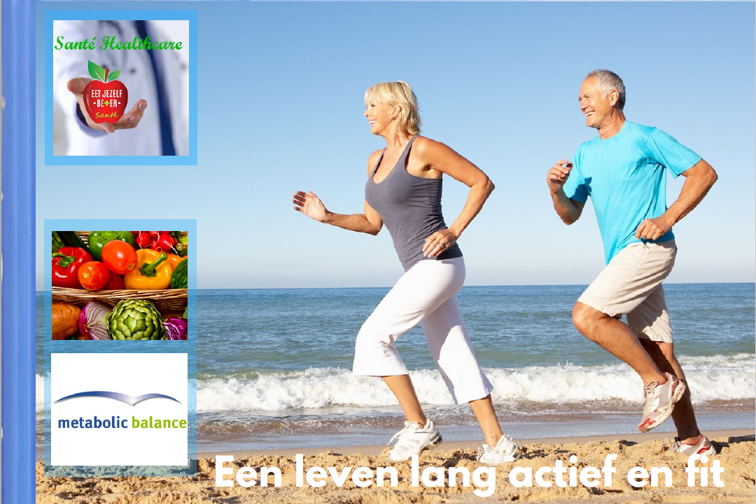

Inhoud
Inleiding pag.3
Hoofdstuk 1 Wat zijn hormonen pag.7 Hoofdstuk 2 Waarom zijn hormonen belangrijk? pag.5
- Voeding pag.10
- Chronische stress pag.11
- Darmen en lever, xeno-oestrogenen pag.12
- Verstoord dag en nacht ritme pag.13
- Gebrek aan beweging
- Anticonceptie pag.14
- Naar de oplossing

Hoofdstuk 3 De uitdaging pag.15
- Gezonde voeding pag.16
- Stress verminderen
- Gezonde lever en darmen
- Vermijd Xeno-oestrogenen pag.17
- Een gezond bioritme
- Gezond beweging
- Anticonceptie alternatieven? pag.18
- Hoe nu verder?
- Persoonlijk Voedingsprogramma pag.19

Hoofdstuk 4 Recepten
- Zadencrackers pag. 20
- Noten en havermout Granola pag. 21
- Lauwwarme aubergine salade pag. 22
- Zoete aardappel soep pag. 23
- Broccolisalade met druiven
- Gebakken zeebaars met groenten pag. 24
- Citroen bloemkool

Dankwoord pag. 26

Inleiding

Wat leuk dat je mijn eBook hebt gedownload!

Heb je moeite met gewicht verliezen of op gewicht te blijven?
Lukt het jou niet om gewicht te verliezen ook al eet je heel weinig?

Je valt wel af, maar het zit er zo weer aan wanneer je normaal gaat eten.
Ben je constant aan het diëten wat wel lukt tot je weer gewoon gaat eten?

Heb je sterke behoefte aan zoet of zout?
Heb je een sterke drang naar zoetigheid of hartigheid wat je niet kan negeren?

Voel jij je vermoeid en heb je weinig energie?
Ben jij vaak moe waardoor je moet eten om even energie te krijgen?

Heb je last van pijnlijke gewrichten en spieren?
Heb je vaak last van pijn in de spieren en gewrichten, waardoor je moeilijk kunt functioneren in je dagelijkse leven?

Vage klachten/Heftige klachten.
Heb je diabetes, hoge bloeddruk, hoog cholesterol, hart klachten, rugpijn, darm klachten, slaapapneu, allergieën?

Weinig zelfvertrouwen.
Heb je een negatieve zelfbeeld en kun je jezelf niet accepteren zoals je bent?

Sombere gevoelens en prikkelbaar.
Zit je niet lekker in je vel? Raak je snel overspannen en reageer je vaak geprikkeld?

Heftige en/of onregelmatige cyclus.
Heb je enkele weken/dagen per maand last van hoofdpijn, opgeblazen gevoel, gevoelige borsten en prikkelbaarheid? Of heb je juist last van acne, vette huid, haaruitval, verminderde vruchtbaarheid of het wegblijven van je menstruatie? Of last van overgangsklachten?

Als jij dit leest en denkt... hmmm, dat herken ik dan ben je op de juiste plek.

In dit eBook vind je informatie over de invloed van hormonen op jouw gezondheid, op hoe jij je voelt. Ook zal ik je tips geven die je helpen om je fit en energiek te voelen en die mogelijk een oplossing zijn voor jouw klachten.

Wie ben ik?

Mijn naam is Monique van Duinen, ik ben Orthomoleculair Epigenetisch Therapeut, Voedingsdeskundige en daarnaast heb ik me gespecialiseerd in het begeleiden van vrouwen zoals jij. Mocht je hier niet bekend mee zijn, kan je hier lezen wat dat allemaal inhoud.

Mijn hobby is onze tuin met sinds kort ook een moestuin. Daarnaast wandel ik graag in de natuur. Buiten bezig zijn geeft mij energie.

De interesse hiervoor is ontstaan vanuit mijn eigen zoektocht naar een oplossing voor de ziekte van mijn neef.

Hij had met 42 jarige leeftijd te horen gekregen dat hij nog één jaar te leven had. Dat is enorm schrikken! Hij had omleidingen nodig maar zijn aderen waren dusdanig slecht dat deze hier niet voor gebruikt konden worden. Dan voel je je machteloos met onvermogen om hier iets aan te doen.

Hij was van kind af aan altijd te zwaar geweest, echt een boergondier die niet echt snoepte maar wel van lekker en vooral veel eten hield. Hij had altijd wel trek in iets “lekkers”. Heel gezellig maar funest voor je lichaam.

Wat maakt dat uit om wat te zwaar te zijn dacht ik altijd, als je maar lekker in je vel zit. Eigenlijk denk je niet dat daar al je lichamelijke klachten vandaan komen.
Hij zat helemaal niet lekker in zijn vel, slapen ging slecht, hij had weinig energie en was eigenlijk altijd moe, zijn bloeddruk, cholesterol en bloedsuiker waren allemaal te hoog.

Dieeten ging moeizaam en langzaam met een constant honger gevoel. Dan was hij wat kilo’s kwijt en werd hij het dieten zat. Op het moment dat hij weer “normaal”ging eten zaten de kilo’s er zo weer aan!

Dit jo jo-en is wat er gebeurt wanneer je niet weet wat de “oorzaak” is van het overgewicht én vooral hoe je dat moet oplossen.

Overgewicht wordt meestal veroorzaakt door een storing in de hormonen. Het lichaam raakt uit balans door allerlei omstandigheden. Verkeerde voeding (voor jou), stress, medicijnen, voedingstekorten en menopauze om er maar een paar te noemen.

Nu weet ik wat er aan de hand was maar toen niet, door onze zoek tocht hebben we beetje bij beetje zijn gezondheid kunnen verbeteren waardoor hij nu nog steeds bij ons is. Zijn bloedwaardes zijn nu normaal, heeft bakken energie en slaapt goed

Hierdoor gaan wel je ogen open en zie je hoeveel mensen het zelfde probleem hebben zonder dit te weten en, is dit dan ook de reden dat ik mij in hormonen ben gaan specialiseren.

Mijn neef had het “metabool syndroom”. Dit wordt veroorzaakt door je hormonen die uit balans zijn.

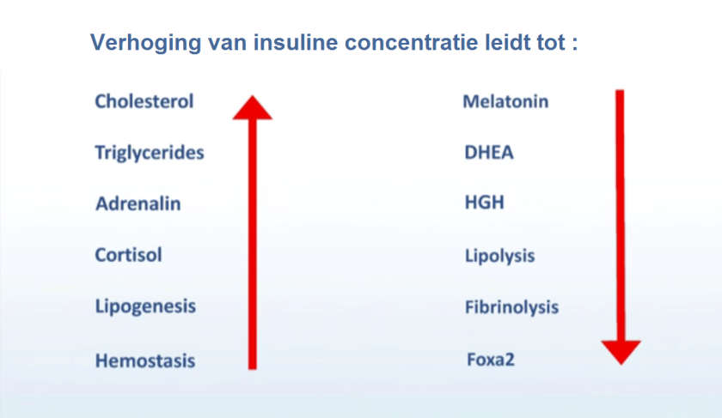

Wanneer je een taille omvang heb van 88cm voor vrouwen en 102cm voor mannen, mag je er vanuit gaan dat je insuline resistent bent. Dit betekend dat je pancreas veel insuline aan moet maken om de cellen van energie te voorzien. Ik zal nog een uitgebreidt uitleg geven hiervan op een apparte blog want dat wordt hier teveel.

Wat er in iedergeval gebeurt, is dat op het moment dat insuline actief is, alles wat aan de linkerkant staat (van het plaatje hierboven) van hormonen omhoog gaat en alles wat aan de rechter kant staat naar beneden gaat.

Dus Cholesterol, Triglyceride (vet in bloed), Adrenaline (stress hormoon), Cortisol (stress hormoon), Lipogenesis (vet opslag) en Hemostasis (bloedstolling), gaat omhoog en
Melatonine(slaap hormoon), DHEA (geslachts hormoon), HGH (human growth hormoon), Lipolyse (vetafbraak),Fribrinolysis (afbreken van bloedstollingen) en FOXA 2 (beweging en spijsvertering)gaat naar beneden.

Om vet te verbranden heb je glucagon nodig, dit werkt niet tegelijk met insuline. Hierdoor kan je dus niet of moeilijk afvallen, ook al eet je heel weinig. Mensen met overgewicht hebben een chronische insteking in hun lichaam, vanuit het vetweefsel. Die ontsteking komt door bepaalde cellen van ons afweersysteem: de CD8 T-cellen.

Gevolgen van overgewicht kunnen dan leiden naar: Diabetes 2, Hartklachten, chonische onstekingen, Hoge bloeddruk, Hoog cholesterol, Spier en gewrichtspijnen, Darmklachten, Slaapapneu, Allergieën om zo maar eens een paar te noemen.

Zo zie je hoe belangrijk het is om ervoor te zorgen dat je hormonen in balans blijven.

Gelukkig hebben we de kennis om dat te kunnen doen. Het meest succesvolle wetenschappenlijk bewezen programma ter wereld op lange termijn is het

Metabolic Balance Programma.

Dit geeft een definitieve oplossing voor overgewicht en “vage” gezondheidsklachten zonder afslankpillen, maaltijdvervangers, shakes, calorieën tellen of intensief sporten.
De ervaringen hiermee zijn overal te vinden op het internet met hier een selectie daarvan.

Als geen ander heb ik ervaren dat je zelf veel invloed hebt op hoe je je voelt en hoe gezond en fit je kunt zijn. Dat gun ik iedereen, ook jou en daarom heb ik dit boek voor je geschreven.

Als je vragen of opmerkingen hebt tijdens het lezen van het eBook, vind ik het heel fijn als je die met mijn wilt delen.
Dat kan via email : info@sante.healthcare of telefonisch: 06 22 99 89 83 ( spreek de voicemail in als ik niet op kan nemen!)

Ik wens je veel leesplezier!

Wat zijn hormonen?

Hormonen zijn stofjes die allerlei processen in het lichaam activeren of uitzetten. Ze zijn bij bijna alle functies betrokken in de cellen en weefsels van ons lichaam. Hormonen worden voor een groot deel aangemaakt in de verschillende klieren. Vanuit die klieren geven ze via de bloedbaan hun boodschap af aan allerlei cellen, waardoor die aan- of uit gezet worden.

Hormonen zijn dus erg belangrijk in het goed functioneren van het lichaam. Ze zijn de sleutel tot gezondheid!

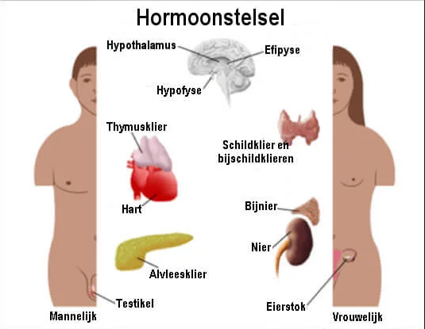

Er zijn verschillende soorten hormonen:

- Centrale hormonen > cortisol, insuline, schildklierhormonen en melatonine

- Geslachtshormonen > oestrogenen, progesteron en testosteron

- Neurotransmitters > serotonine, dopamine, acetylcholine en GABA

- Weefselhormonen > prostaglandines

Bijna alle vrouwen hebben ergens in hun leven last van hun hormonen.

Te veel hormonen, verkeerde hormonen, niet genoeg hormonen …….meer

Als je een arts bezoekt met hormonale problematiek, worden er vaak synthetische hormonen zoals de pil, het hormoonspiraal, vruchtbaarheidshormonen of overgangshormonen voorgeschreven. Denk aan overmatig bloedverlies, pijnlijke mentruaties, onregelmatige cyclus, premenstrueel syndroom, polycysteus ovariumsyndroom, vruchtbaarheidsproblemen, endiometriose, menstuele migraine en overgangsklachten.
Zo zijn er nog veel meer gezondheidsklachten die een direct gevolg kunnen zijn van hormonen die niet in balans zijn zoals ik boven al belicht heb.

Het is echter zeker mogelijk om met natuurlijke middelen weer grip te krijgen op je hormonale balans. Dan heb ik het over het aanpassen van voeding, leefstijl en stressfactoren.

Om een hormonale balans te bereiken, moeten hormonen niet alleen voldoende worden aangemaakt maar ook weer goed afgebroken worden. Dat gebeurt grotendeels in de lever.
Afvoer vindt dan plaats in de lever. De beste voeding voor je hormonen is voeding die je lever in harmonie met je darmen en stresssysteem laat samenwerken.

De hormoonhuishouding is een uitgebreid en complex geheel.
Daarom zal ik in hier vooral in gaan op de oorzaak van verstoring van de hormoonbalans én wat je kunt doen om deze weer in balans te brengen en te houden.

Hoofdstuk 2

Waarom zijn hormonen zo belangrijk?

Zoals hierboven al gezegd, beïnvloeden de hormonen heel veel lichaamsprocessen. Een aantal functies wordt rechtstreeks door hormonen aangestuurd en beïnvloed:

- Ons voortplantingssysteem
- Onze groei en ontwikkeling
- De spijsvertering en stofwisseling
- De opslag en het verbruik van voedsel
- De water en zouthuishouding van ons lichaam
- Ons ( sociale-) gedrag, stemming, emoties, mentale vermogen, zin in bewegen.
- De werking van het immuunsysteem.

Dat is nogal wat hè? Je ziet dat zo ongeveer álles in je lichaam onder invloed van hormonen gebeurd.

Wat zit ons lichaam toch fantastisch in elkaar. Terwijl er om ons heen van alles verandert, kan ons lichaam zich handhaven en overleven. Ons zenuwstelsel meet deze veranderingen de hele dag door en wordt geholpen door het hormoonstelsel en het immuunsysteem om hierop te anticiperen.
We kunnen hierdoor onze lichaamstemperatuur, bloedsuiker, zuurgraad en bloeddruk op de gewenste waardes houden. Ook helpen deze systemen ons bij het vluchten en vechten als er gevaar dreigt. En niet te vergeten wordt de allerbelangrijkste factor om te overleven erdoor gestuurd, en dat is natuurlijk voortplanting.

Deze systemen zijn in duizenden jaren geëvolueerd om te kunnen overleven in onze omgeving. In een natuurlijke situatie werken deze systemen perfect. De laatste 20 – 30 jaar is de omgeving echter totaal veranderd. De voeding, het stresssoort, de samenleving, de belasting met chemische stoffen, straling, beweging en nog veel meer in een voor de mens hele korte tijd om daaraan te kunnen aanpassen. Hoeveel mensen zijn er nu nog topfit en klachtenvrij?
Ik kom ze te weinig tegen.

Huid-, luchtweg-, darm-, en gedragsproblemen komen zeer vaak voor, en de totale vitaliteit laat vaak te wensen over.

Diabetes 2, Overgewichten auto-immuunziekten nemen toe, wat aangeeft dat het immuunsysteem en het hormoonstelsel moeite hebben om in balans te blijven.

Gelukkig zijn deze klachten sterk te reduceren of zelfs te laten verdwijnen.

Hoe kan je dit doen?

Eigenlijk niet heel moeilijk: Leef volgens de logica van de natuur en uw lichaam zal de balans terug vinden.

Alleen is dat in deze tijd voor veel mensen minder makkelijk. Daarom bied ik naast deze informatie ook mijn persoonlijke hulp aan.

Laten we eens kijken waardoor je hormonen ontregeld kunnen worden

1. Voeding

Gezondheid is een inside job!

Onze manier van leven lijkt niet meer zoveel op die van de ‘oer’ mens, onze verre voorouders. Niet alleen de manier van leven, zeker ook onze voeding staat ver van de oervoeding af.

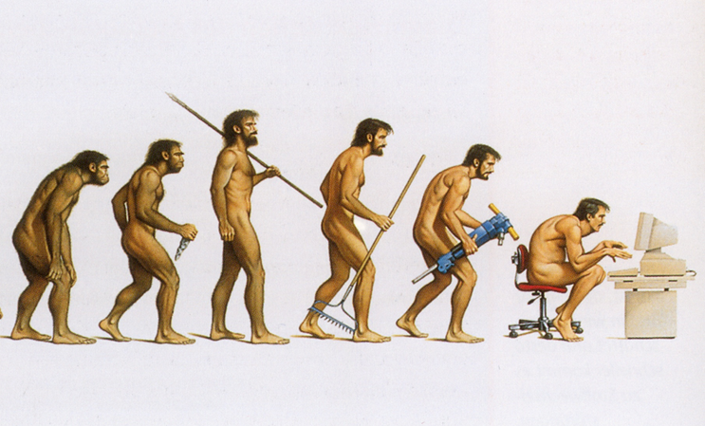

Onze genen zijn echter nog niet zoveel veranderd t.o.v. de oermensen.
Maar onze voeding heeft niets meer te maken met waar ons lichaam aan gewend is. We eten tegenwoordig teveel verkeerde koolhydraten en te weinig groente, eiwitten en vetten. Veel van de moderne, bewerkte, voeding wordt niet herkend door het lichaam en is daarom een aanslag op onze gezondheid. Ons lichaam heeft voedingsstoffen nodig en die haalt het niet uit pakjes, zakjes, potjes of snacks. In deze industriële voeding zitten niet alleen weinig voedingsstoffen, het zit ook nog eens vol met allerlei toevoegingen zoals E-nummers, suikers en smaakstoffen waar het lichaam niets mee kan.
Hieronder zie je een plaatje van de BMI stijging over 30 jaar. Weliswaar in Amerika waar het echt helemaal uit de hand loopt, maar de westerse culturen lopen er niet ver achteraan.

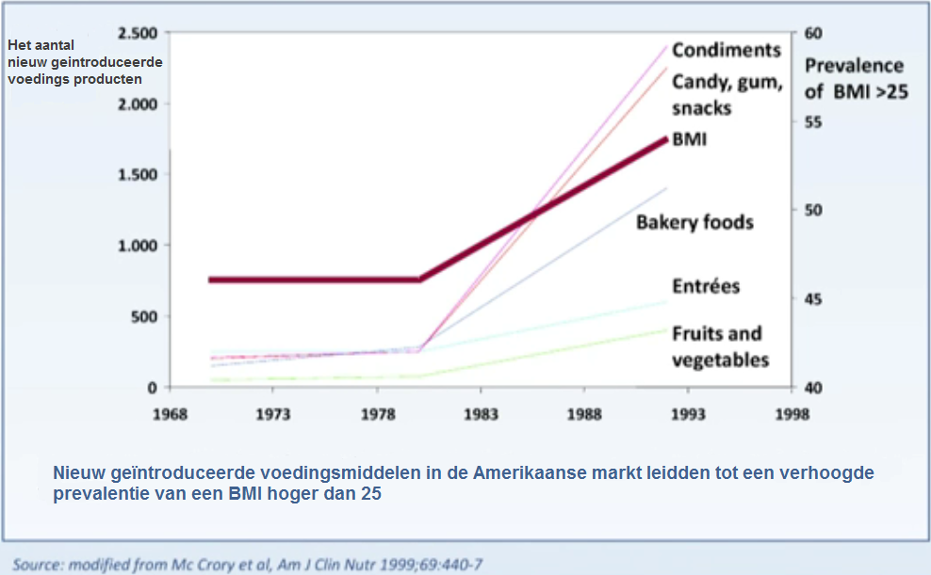

2 . Chronische stress.

Stress is een grote rover van voedingsmiddelen.
In de oertijd stonden wij niet bovenaan de voedingsketting. Ons lichaam maakt adrenaline aan om te kunnen vechten of vluchten. Wanneer het gevaar was geweken, kwam het lichaam weer tot rust. De adrenaline verdwijnt en het lichaam gaat verder met voedingstoffen rond brengen.

Om opgegeten te worden hoeven wij ons in europa niet meer druk te maken gelukkig maar ervaren we een ander soort stress die dezelfde reactie maakt in het lichaam.
Deze stress kan meer constant zijn waardoor ons lichaam dus voortdurend in de vecht en vlucht mode staat.

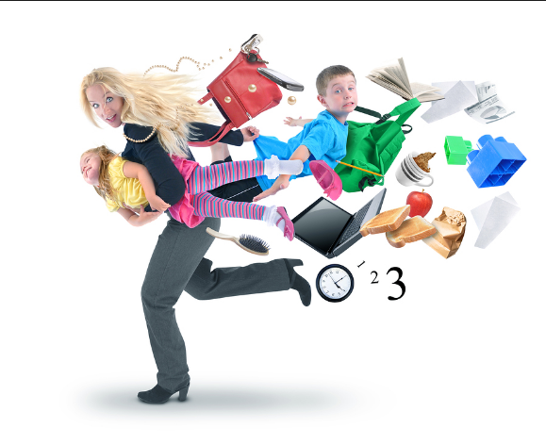

Bij stress denken we vaak aan een drukke agenda, werkdruk of financiële problemen. Maar er zijn nog veel meer vormen van stress voor ons lichaam zoals virussen, tekorten aan voedingsstoffen, crashdiëten, te zwaar sporten, slecht slapen en schommelende bloedsuikerspiegels.
Bij stress gaan veel voedingsstoffen verloren aan de stressreactie. Voedingsstoffen die dan niet meer beschikbaar zijn voor bv energie aanmaak of een gezonde hormoonbalans.

Slecht werkende darmen en lever

De darmen en de lever spelen een belangrijke rol in de hormoon huishouding.
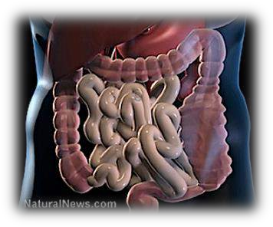
In de lever worden hormonen gerecycled of afgebroken om vervolgens door de darmen te worden afgevoerd.
Bij een groot deel van de mensen functioneren de darmen en de lever niet optimaal. De lever wordt vooral belast door een overdaad aan lichaamsvreemde stoffen zoals medicijnen, E-nummers en andere toevoegingen in voeding, zware metalen en pesticiden.
Al deze stoffen moeten door de lever worden afgebroken. Als de lever hier veel mee bezig moet zijn heeft dat gevolgen voor onze gezondheid én hormoonhuishouding. De lever krijgt dan niet alleen
moeite met het afbreken van allerlei stoffen, hij kan dan ook minder beschermende stoffen aanmaken.

Xeno-oestrogenen
Xeno-oestrogenen zijn stoffen in onze omgeving die dezelfde werking hebben als oestrogenen in ons lichaam, maar zelfs krachtiger zijn.
Deze stoffen zijn veelal afkomstig uit de petrochemische industrie want de basis ervan is aardolie. Aardolie is een oeroud natuurproduct; het wordt gevormd door resten van miljoenen jaren oude planten en dieren.
Door bewerking van aardolie in de chemische industrie kunnen producten ontstaan als plastics, medicijnen, kleding, onkruidverdelgers, afwasmiddelen, bestrijdingsmiddelen, benzine, kleurstoffen en zoetstoffen. Het zit ook in producten als zeep, shampoo, nagellak, cosmetica, allerlei verzorgingsproducten en parfums. Xeno-oestrogenen zitten ook in rood vlees en melkproducten omdat dieren granen krijgen te eten die bespoten zijn met pesticiden.
We kunnen er niet aan ontkomen, het zit (bijna) overal in.

Het gevolg van deze overdaad aan xeno-oestrogenen is oestrogeendominantie, een grote oorzaak van hormonale klachten van de geslachtsorganen ( zowel man als vrouw)

Een teveel aan xeno-oestrogenen leidt tot oestrogeendominantie

Een verstoord dag en nachtritme

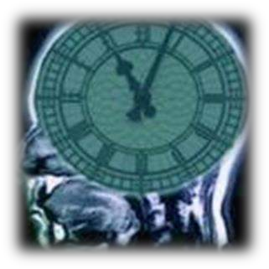
De biologische klok reguleert ons slaap-en waakritme.
Dit ritme duurt bij de mens gemiddeld 24,5 uur. Dit noemen we een circadiaans (dagelijks) ritme.
In de avonduren worden we moe onder invloed van melatonine, een hormoon dat wordt aangemaakt wanneer het begint te schemeren. Ongeveer twee uur na de aanmaak van dit hormoon zijn we moe.
In de ochtend wordt de productie van dit hormoon vertraagd onder invloed van daglicht. Dit verklaart ook waarom we in de winterperiode vaak langer slapen dan in de zomerperiode.
De biologische klok reageert op de hoeveelheid daglicht.

In de huidige tijd hebben we elektriciteit en kunnen we 24 uur per dag bezig zijn. Bovendien voorziet onze technologie ons van een voortdurende stroom van informatie. Veel mensen kijken tot laat in de avond televisie of zijn op smartphone/tablet of computer bezig. Deze apparaten geven blauw licht waardoor je niet slaperig wordt.

Voor onze hormonen is dit funest!
Ons hormoonsysteem wordt namelijk helemaal geregeld via onze biologische klok in de hypothalamus ( dit is de hoofd-regelaar van alle hormonen)
En hoe modern we ook zijn: onze biologische klok reageert op oeroude ritmes, zoals licht en donker.

Gebrek aan beweging

We bewegen veel minder dan vroeger. Onze voorouders waren 6-8 uur per dag in beweging om voedsel te verzamelen. Tegenwoordig hoeven we alleen maar naar een overvolle koelkast te lopen om ons van voedsel te voorzien.

We zitten bijna de hele dag: in de auto naar ons werk om daar achter een bureau te zitten. Eenmaal weer thuis ploffen we op de bank om naar de televisie te kijken….
( dit is de doorsnee leefstijl van de gemiddelde Nederlander, ik weet dat er uitzonderingen zijn)
Bewegen zorgt voor spieropbouw en behoud van spieren. Een gezonde verhouding tussen spier- en vetmassa is onmisbaar voor een gezond hormoonbalans.
Elke dag zittend doorbrengen en dan 1-2 keer per week intensief bewegen is niet de oplossing. We zullen een manier moeten vinden om dagelijks voldoende beweging te realiseren.
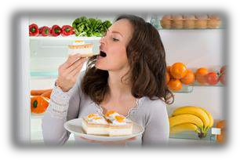
Tegenwoordig hoeven we alleen maar naar een overvolle koelkast te lopen om ons van voedsel te voorzien.

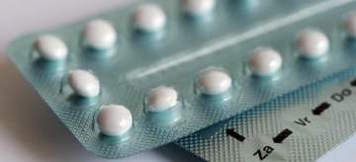
Anticonceptie
De anticonceptiepil heeft ons veel goeds gebracht, zoals de keuzevrijheid om wel of niet zwanger te worden. Ook kunnen er diverse hormonale klachten mee behandeld worden, zoals overmatige bloedingen of acne temperen.
Voor ons hormoonsysteem heeft het gebruik van de pil veel consequenties.

Je kunt er wat aan doen!

Uit bovenstaande factoren blijkt hóeveel invloed onze moderne leefstijl heeft op onze (hormonale) gezondheid. Nu zul je denken ‘help, kan ik hier nog wel iets aan doen’? En gelukkig is het antwoord: JA! Je hebt daar meer invloed op dan je misschien denkt.

Natuurlijk zijn er ook factoren waar we geen invloed op hebben, zoals bijvoorbeeld luchtverontreiniging en straling/electrosmog. Maar door waar wél mogelijk de juiste keuzes te maken kun je je lichaam sterk en gezond maken, waardoor het beter bestand is tegen deze factoren.

In het volgende deel kun je lezen wat je zelf per punt kunt doen om de omstandigheden te verbeteren, waardoor je een betere hormoonbalans én gezondheid krijgt.

Hoofdstuk 3

De uitdaging: gezond blijven!

Het is tegenwoordig een hele uitdaging om gezond te blijven.
Wist je dat er in ons land ruim 8,2 miljoen (!) chronische zieken zijn? Dat betekent dus dat de helft van de mensen in ons land ziek is!
Van deze 8,2 miljoen heeft ruim 50% meer dan één chronische ziekte.
Er wordt dan vaak gezegd dat dit komt dat we steeds ouder worden, maar het is ook bekend dat we steeds jonger ziek worden: 8% van de chronisch zieken is jonger dan 40 jaar!

(Dit zijn cijfers van 1 januari 2014 en volgens het RIVM de meest recente cijfers.
We zitten nu in 2019 en deze cijfers zullen inmiddels wel achterhaald zijn; ongetwijfeld zijn er nu méér chronisch zieken bij gekomen.)
Op 1 januari 2016 waren het er 8,8 miljoen chronische zieken dit volgens het volkgezondheidenzorg met een prevalentie van 35% onder de 40 jaar.

Mijn overtuiging is dat je zelf veel kunt doen om gezond te blijven en daar komt steeds meer wetenschappelijk bewijs voor.

Zoals je in de voorgaande hoofdstukken hebt kunnen lezen is een goede hormoonbalans heel belangrijk voor een gezond leven.
Waardoor deze balans steeds vaker verstoord raakt heb je in hoofdstuk 2 kunnen lezen. In dit hoofdstuk ga ik je stap voor stap laten zien wat je kunt doen om je hormonen weer in balans te krijgen en te houden.

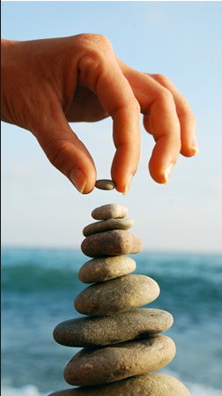

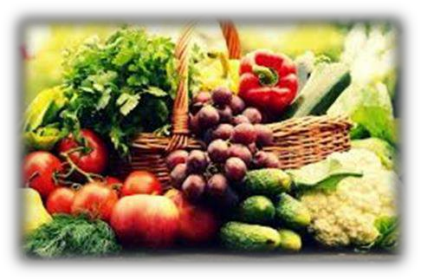
Gezonde voeding

Gezonde voeding is pure, onbewerkte voeding die je zelf bereidt met verse groenten, fruit, kruiden en specerijen. Dat hoeft niet moeilijk te zijn en om je op weg te helpen geef ik in het laatste hoofdstuk een aantal recepten.
Allemaal vers en onbewerkt én een weldaad voor je hormonen.
Wanneer je de juiste voedingsstoffen binnen krijgt voor jouw, kan je lichaam herstellen.
De hormonen komen in balans, wat ook een positieve invloed heeft op het omgaan met stress.

Stress verminderen

Zoals ik in hoofdstuk 1 al schreef hebben we niet alleen stress van een drukke agenda. Ook verkeerde voeding geeft stress aan ons lichaam en onze geest. Dus wanneer je stap 1 ( gezonde voeding) toepast, begin je met het verminderen van stress.
Maar wat doe je aan stress die veroorzaakt wordt door werkdruk of financiële problemen? Het lijkt een open deur, maar dan is het belangrijk om eens goed te kijken of je hier verandering in kunt brengen. Maak je wel de juiste keuzes, bescherm je jouw grenzen voldoende? Soms kan het nodig zijn om hier professionele hulp/therapie voor te zoeken.
Een goede manier om minder stress te ervaren is meditatie en mindfulness. Je leert hiermee om je gedachten los te maken en bewust in het nu te leven. Er is niets zweverigs aan, het zet je juist met beide benen op de grond.

3. Gezonde darmen en lever

De darmen
In de hormoonhuishouding zijn gezonde darmen belangrijk voor de afvoer van de
hormonen. Daarnaast worden in de darmen ook hormonen aangemaakt, zoals serotonine en dopamine ( feel-good hormonen)
De eerste stap naar gezonde darmen is het aanpassen van de voeding.
Vooral groenten zijn belangrijke voeding voor de darmen: de vezels uit groente zijn de voedingsbodem voor een gezonde darmflora. Zonder vezels kunnen er geen gezonde bacteriën groeien.
Daarnaast is ook vermindering van stress en voldoende beweging van belang voor goed werkende darmen.

De lever
Het wordt misschien eentonig, maar ook hier is weer de eerste stap het aanpassen van je voeding. Laat vooral bewerkte producten met fructose en glucose- fructosestroop staan! Deze zoetmakers zorgen voor leververvetting en dus een slechte leverfunctie.
Bitterstoffen zijn gezond voor de lever, want ze activeren de afgifte van gal in de darmen. Via de gal brengt de lever de afvalstoffen in de darmen. Daarna worden ze door de darmen definitief afgevoerd.

Bitterstoffen zitten bijvoorbeeld het velletje om de noot en de schil van groenten en fruit. Helaas gaan deze stoffen bij het fabriceren vaak verloren. Voor een goede portie bitterstoffen kun je ook uien, knoflook, citrusfruit, groene thee, verschillende koolsoorten, druiven, kersen en rozemarijn eten. Ook witlof, andijvie en grapefruit bevatten bitterstoffen, al is het aantal bitterstoffen in deze voeding in de loop der jaren gedaald. Jammer, want bitter in de mond maakt de lever gezond.
Bitter in de mond maakt de lever gezond

4. Vermijd Xeno-oestrogenen

Om xeno-oestrogenen te vermijden is het nodig om eens kritisch naar je (huid- en haar)verzorgingsproducten en make-up te kijken. Deze zitten meestal vol hormoonverstorende stoffen. Er komen steeds meer merken op de markt die alleen natuurlijke stoffen bevatten ( bv Weleda, dr.Hauschka)
Vermijd ook het drinken uit plastic flessen en warm geen maaltijden op in plastic verpakking of bewaardozen, ook dit zijn bronnen van xeno-oestrogenen.
Omdat ook pesticiden veel xeno-oestrogenen bevatten is het beter om zoveel
mogelijk biologisch te eten.
Eigenlijk bestaan er geen standaard voedingsadviezen die voor iedereen gezond zijn. Alleen wat je kan verteren komt je ten goede.

5. Een gezond bioritme

Kijk niet tot ’s avonds laat televisie en dim de verlichting, zodat je lichaam het seintje krijgt dat er Melatonine aangemaakt moet worden. Als je ’s avonds veel doet op je tablet of smartphone kun je een blauwlicht filter installeren. Zelf heb ik hiervoor de ‘Twilight’ app geïnstalleerd op mijn Android apparaten. Ook voor Apple zijn er speciale apps ( F.Lux ) die het blauwe licht filteren.
Ga niet ’s avonds kort voor het slapen, intensief sporten. Je lichaam maakt dan stresshormonen ( cortisol) aan, waardoor je niet kunt slapen. Sport liever in de ochtend, het liefst vóór de eerste maaltijd.
Eet niet meer na de avondmaaltijd. Hiermee geef je je organen, zoals de pancreas, rust en tijd om te herstellen. Dit heeft ook weer een gunstig effect op de aanmaak van melatonine. Meer lezen over he

6. Gezond bewegen

Een of twee keer per week naar de sportschool kan het gebrek aan beweging gedurende de rest van de week niet goedmaken!
Bovendien is té intensief sporten niet zo gezond als je misschien denkt: het betekent stress voor je lichaam.
Natuurlijk mag je wel naar de sportschool gaan als je dat leuk vindt, maar vergeet niet om élke dag te bewegen. Het liefst elk uur!
Sta elk uur even op, ga thee of koffie halen, strek je benen en armen of doe wat squats of push-ups. Elke dag 30-45 minuten wandelen is ook een weldaad voor je gezondheid en hormoonbalans.

Anticonceptie
Wanneer je de pil slikt als anticonceptiepil kan ik je alleen adviseren om je eens te verdiepen in eventuele alternatieven.
Slik je de pil voor problemen zoals heftige bloedingen, acne of overgangsklachten? Dan is het raadzaam om naar andere oplossingen te kijken, samen met een therapeut of complementair arts.
Dit soort klachten heeft namelijk met een verstoorde hormoonbalans te maken en zoals je in dit eBook hebt gelezen kun je daar veel aan doen met voeding.

Dagelijks zie ik mensen in mijn spreekkamer die zich hebben gefocust op de aanpak van bijvoorbeeld hun schildklier,of PMS of de overgang. Meestal niet met het gewenste resultaat. Omdat hormoonontregelingen elkaar aansteken is het belangrijk om naar alle verstorende factoren te kijken.En ze dan via voeding en leefstijl proberen in goede banen te leiden. Dat geeft de grootste kans van slagen.

Hoe ga je nu verder?
Hoe staat het met jouw hormonale balans en gezondheid?

Ik hoop dat je in dit eBook inzicht hebt gekregen hoe belangrijk je hormonen zijn, maar ook dat je veel zelf kunt doen om dit in balans te krijgen.

Ieder mens is anders en ook ieder lichaam reageert dus anders.
Daarom is er niet één standaard oplossing voor gezondheidsproblemen. Het is uitzoeken wat bij jou voor klachten zorgt, waarom jouw hormonen misschien uit balans zijn. Dat kan een hele puzzel zijn.

Zoals bij alles blijkt, is de eerste stap naar (hormonale) gezondheid je voeding.
Voeding en gezondheid gaan hand in hand. Op de volgende pagina’s krijg je daarom nog 7 recepten voor gezonde maaltijden. Recepten vol met voedingsstoffen zoals vitaminen, vezels, eiwitten en gezonde vetten om je op weg te helpen.

Blijf je klachten houden of gebrek aan energie, ondanks het aanpassen van je voeding?
Of wil je afvallen en dit lukt niet.

Kijk dan even hier voor een persoonlijk programma

Voor een persoonlijk op maat gemaakt voedingsplan die er voor zorgt dat jij binnen enkele weken blijvend kan afvalt en geniet van een fit en gezond lichaam:

- Val snel en blijvend af: Met een persoonlijk voedingsplan zal je snel en blijvend gewicht verliezen
- Weer lekker in je vel: Weer vertrouwen in je lichaam hebben
- Je voelt je weer fit en energiek: Je krijgt meer energie waardoor je de dag beter door komt
- Klachten en kwaaltjes verdwijnen: Vage klachten, Pijnlijke gewrichten, Overgangsklachten, Slaapproblemen ect verdwijnen
- Minder kans op: Diabetes, Hoge bloeddruk, Hoog Cholesterol, Hartziektes, Herseninfarct, Rugpijn, Artritis, Slaap apneu

Voor meer informatie/ Of specifieke wensen,

Neem dan even contact met mij op.Misschien is je voedingskeuze niet optimaal voor jou of zijn er (tijdelijk) supplementen nodig om je gezondheid te herstellen. Het kunnen veel dingen zijn die een verstoring veroorzaken.

Neem gerust contact met mij op voor vrijblijvend advies.

We maken dan een afspraak voor een theemomentje bij mij in de praktijk of telefonisch.

Nu naar de recepten, ik hoor graag wat je ervan vindt!

Hoofdstuk 4

Zadencrackers

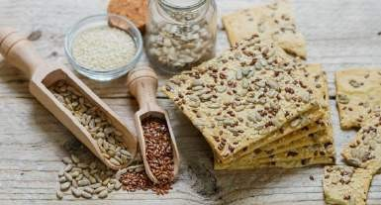
Als je over wilt stappen op oervoeding kan het best moeilijk zijn om minder of geen brood meer te eten.
Voor mijzelf was dit wel één van de grootste uitdagingen toen ik mijn voeding ging veranderen. Deze zaden crackers zijn een goed en lekker alternatief. Je kunt ze beleggen, maar ook zonder beleg zijn ze heel lekker. Ook lekker bij een kop soep.

Dit heb je nodig:
180 gram zaden en pitten* 50 gram amandelmeel
1 ei
1 theelepel zeezout
Italiaanse of Provençaalse kruiden ( optioneel)

Maken:
Verwarm de oven voor op 170 graden.
Meng de zaden met het amandelmeel, het ei en het zout in een kom. Je kunt er naar smaak andere kruiden doorheen doen, maar dit hoeft niet.
Leg de massa op een stuk bakpapier en leg een ander stuk bakpapier er boven op. Rol nu het mengsel uit m.b.v. een deegroller of een lege fles tussen de 2 vellen papier, tot ongeveer 2 mm dikte.
Leg het uitgerolde 'deeg' met het onderste vel bakpapier op de bakplaat. Je kunt
er met een mes vierkantjes in maken, zónder door te snijden. Na het bakken kun je de crackers hierop breken. Bak het bruin en knapperig in de oven gedurende 25-30 minuten.

Deze crackers zijn lekker als ontbijt, belegd met een plakje kaas, avocado of wat fruit. Maar ook lekker bij een kop soep of een salade.

De voordelen voor de gezondheid van het eten van populaire ‘pitten’ (zoals pijnboompitten, zonnebloempitten, pompoenpitten e.a.) zijn lang niet zo uitgebreid onderzocht als die van bijvoorbeeld noten. Toch zijn zaden (afhankelijk van de exacte soort) uitstekende bronnen van o.a. vitamines, macromineralen, essentiële aminozuren, vitale vetzuren, sporenelementen, enzymen en fytonutiënten.

Noten-havermout Granola

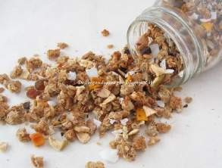
Dit heb je nodig
100 gram ongebrande noten 50 gram zonnebloempitten
50 gram pompoenpitten
50 gram sesamzaad
50 gram boekweit
50 gram havermout
1 eetlepel kokosolie ( gesmolten)
½ eetlepel honing Kaneel (optioneel) Rozijnen (optioneel)
Kokosschaafsel (optioneel)

Maken:
Meng alle ingrediënten, behalve de rozijnen en de kokos, en spreid de massa uit op een bakplaat.
Rooster de mix in de oven op ongeveer 140 graden totdat het licht geroosterd en knapperig is. Schep tussendoor een paar keer om. Je kunt de granola is een goed afsluitbare pot enkele weken bewaren.

De opgegeven hoeveelheden zijn natuurlijk aan te passen.
Maak er je eigen favoriete granola van!

Deze mix is lekker in wat yoghurt of kwark* , met plantaardige melk zoals amandel of rijstmelk, maar ook over een salade of een bakje fruit.

* Pas op met yoghurt en kwark als je lactose-intolerant bent of gevoelig voor caseïne.

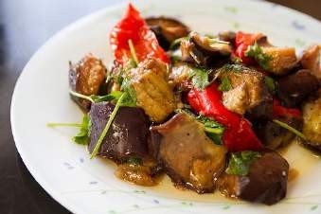

Lauwwarme auberginesalade

Dit heb je nodig: (voor 4 personen) 2 aubergines, in blokjes
1 rode ui, in dunne ringen
1 eetlepels kappertjes, fijngehakt 4 tomaten*, in stukjes
4 eetlepels fijngehakte peterselie 1 eetlepel balsamico azijn Kokosolie of roomboter
Zout en peper.

Maken:
Verwarm de kokosolie of roomboter in een hapjespan. Bak de aubergines in 10 minuten zacht en goudbruin.
Voeg de ui, kappertjes, tomaten, peterselie en azijn toe en meng alles goed. Maak op smaak met peper en zout.
Laat de salade ongeveer 10 minuten afkoelen voor serveren.

Een heerlijke lunch, maar ook als avondmaaltijd lekker met een stukje kip er bij.

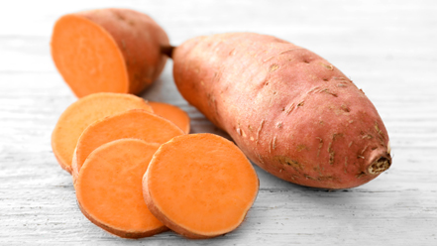
Soep van zoete aardappels en kokos.

Dit heb je nodig:
2 uien, gesnipperd
500 gram zoete aardappels, geschild en in stukjes 2 teentjes knoflook, fijngesneden
Stukje (ongeveer 5 cm) verse gember, geschild en fijngehakt
½ theelepel gedroogde chilivlokken 6 dl water
4 dl kokosmelk uit blik Kokosolie
2 el geraspte kokos Zout * en peper

Maken:
Verhit de kokosolie en fruit de ui in ca 10 minuten goudbruin.
Voeg de stukje aardappel toe en bak deze 4-5 minuten mee totdat ze bruin beginnen te worden.
Voeg knoflook, gember, chilivlokken, water en kokosmelk toe.
Strooi nu het geraspte kokos erover, voeg zout en peper toe en laat alles op laag vuur sudderen ( niet aan de kook brengen) totdat de aardappel gaar zijn ( ongeveer 20-25 minuten)
Pureer de soep met een staafmixer. Maak eventueel nog op smaak met zout en peper.

Lekker als lunch met eventueel een zadencracker erbij, ook gemakkelijk als meeneem lunch. Natuurlijk is soep ook een goede avondmaaltijd. Er zijn mensen die soep als ontbijt eten….

* Zelf gebruik ik altijd Keltisch zeezout. Dit is ongeraffineerd zout en bevat nog alle mineralen en sporen. Dit in tegenstelling tot gewoon keukenzout: dat bestaat uit alleen natriumchloride.
Vitamine A, C en B6 zijn ruim vertegenwoodigd en de zoete aardappel is rijk aan mineralen als calcium, foliumzuur en kalium.

De antioxidanten in zoete aardappel zouden een gunstige werking hebben bij het voorkomen van ziektes zoals kanker.

Het antioxidant betacaroteen beschermt je huid tegen U.V. schade.

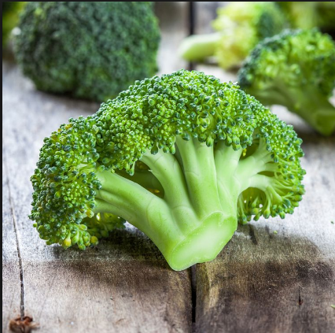

Broccolisalade met druiven

Dit heb je nodig: voor 4 personen ongeveer 1kg broccoli, in kleine roosjes 1 trosje witte druiven
1 trosje blauwe druiven 2 eetlepels rozijntjes
1 bosje veldsla 200gr spekreepjes
dressing van mosterd en honing

Maken:
Stoom of kook de broccoliroosjes beetgaar en laat afkoelen. Bak de spekreepjes krokant in een droge koekenpan.
Trek de druiven los en meng ze met de broccoliroosjes, spekreepjes en veldsla. Strooi de rozijnen er over en besprenkel de salade met de dressing.

Broccoli kun je eigenlijk wel een superfood noemen: het bevat veel antioxidanten en vitaminen. Daarnaast bevat broccoli calcium en vitamine K wat goed is voor je botten. Ook heeft broccoli, net als andere kruisbloemigen, een gunstig effect op je hormonen.

Gebakken zeebaarsfilet op een bedje van gestoofde groenten
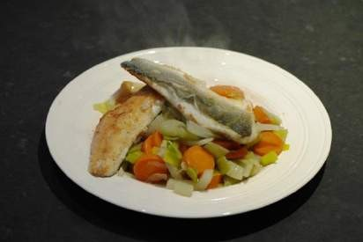
Dit heb je nodig: voor 2 personen 2 winterwortels, in plakjes
1 flinke prei, in ringen
- knol venkel, in stukjes
- teentjes knoflook, fijngesneden
1-2 zeebaarsfilet ( of andere visfilet) theelepel garam massala (optioneel)
Zout en peper (spelt)bloem kokosolie of ghee roomboter

Maken:

Verwarm de kokosolie in een hapjespan en bak hierin (op matig vuur) de winterwortel, venkel en de knoflook aan. Na ongeveer 5 minuten de prei toevoegen en even meebakken. Maak op smaak met wat garam massala of wat kerriepoeder en zout naar smaak. Doe een deksel op de pan en stoof de groente zachtjes gaar.
Intussen de visfilet inwrijven met wat zout en peper en 'paneren' met de bloem.
Als de groente bijna gaar zijn de vis in roomboter aan weerskanten lekker knapperig en gaar bakken.
Serveer de vis op een bedje van de gestoofde groente.

De beste vetten die je kunt eten zijn de omega 3 en omega 9 vetten. In onze Westerse voeding krijgen we téveel omega 6 binnen. Omega 6 zit in zonnebloemolie, maisolie, margarines, en halvarine (linolzuur). Teveel omega 6 veroorzaakt ontstekingsreacties.
De verhouding omega 3/omega 6 zou 1:2 moeten zijn. Tegenwoordig is dit echter 1:250!
Verminder dus voeding die rijk is aan omega 6 en zorg dat je meer omega 3 binnen krijgt door het eten van (vette) vis en/of een supplement met omega 3 vetzuren.

Citroen- Bloemkool

Dit heb je nodig: voor 3-4 personen
1 bloemkool , in roosjes van gelijke grootte 1 flinke biologische citroen*
1 tenen knoflook, fijngesneden Flinke hand bieslook, fijngesneden
Een stuk feta naar smaak, gebrokkeld Zout
Kokosolie

Maken:
Stoom of kook de bloemkoolroosjes kort voor, net niet beetgaar. Boen de citroen goed schoon en rasp de schil er af.
Verhit de kokosolie in een hapjespan of wok.
Schep de bloemkoolroosjes in de pan als de olie goed heet is. Bak de roosjes in 5-6 minuten goudbruin en knapperig.
Doe de knoflook er bij en bak nog even mee, let op dat deze niet verbrandt!
Haal de pan van het vuur en schep de citroenrasp, wat zou en de bieslook door de bloemkool. Verbrokkel de feta erboven en schep nogmaals om.

Lekker bij een stukje vlees of kip.

* Zelf kies ik altijd voor biologische groente en fruit, maar dat is jouw eigen keuze en daarom heb ik dit niet in de recepten vermeld. Voor de citroen maak ik hierin een uitzondering: omdat je hiervan de schil gebruikt zou ik hier echt voor biologisch kiezen. Bij niet-biologische citroenen wordt de schil namelijk behandeld met een chemische was om de schil mooi en glanzend te houden. Die waslaag kun er niet afkrijgen met water

Binnenkort komt en een e-book met nog veel meer kook inspiratie voor balans in je hormonen.
Mocht je interesse hebben, laat dan even je gegevens achter via de volgende link E-book hormoonbalans kookinspiratie, met als bericht: E-book hormoonbalans kookinspiratie. Dan stuur ik je deze door zodra het af is.

Dankwoord
Ik wil je graag bedanken voor het downloaden en lezen van dit eBook. Ik heb het met veel plezier geschreven en samengesteld.
Ik hoop dat je door dit eBook inzicht hebt gekregen in de mogelijke oorzaken en gevolgen van een verstoorde hormoonbalans. Dat ik je heb kunnen inspireren en motiveren om je eigen leef- en voedingsgewoonten eens kritisch te bekijken. En dat je, waar dat nodig is, hierin verbetering kunt brengen. Zodat je een gezonde basis kunt leggen om gezond en fit ouder te worden.

Want dat willen we toch allemaal?

